Отчёт по лабораторной работе №4

Дисциплина: Основы информационной безопасности

Мишина Анастасия Алексеевна

Содержание

# 1 Цель работы

Получение практических навыков работы в консоли с расширенными атрибутами файлов [1].

# 2 Выполнение лабораторной работы

Переходим в режим пользователя guest. Определяем расширенные атрибуты файла /home/guest/dir1/file1 командой lsattr /home/guest/dir1/file1. Устанавливаем командой chmod 600 file1 на файл file1 права, разрешающие чтение и запись для владельца файла. Пробуем установить на файл /home/guest/dir1/file1 расширенный атрибут a от имени пользователя guest: chattr +a /home/guest/dir1/file1. В ответ получаем отказ от выполнения операции (рис. 1).

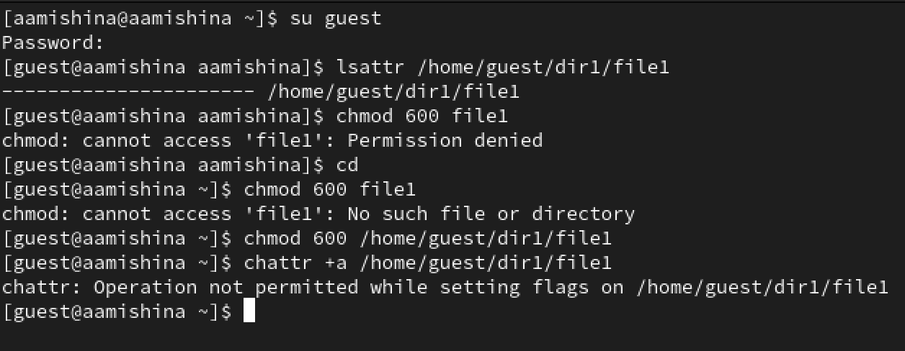

Рис. 1: Определение расширенных атрибутов файла, установка прав, попытка установки атрибута а

Открываем второе окно терминала, переходим в режим суперпользователя. Пробуем установить расширенный атрибут a на файл /home/guest/dir1/file1 от имени суперпользователя: chattr +a /home/guest/dir1/file1. Установка проходит без ошибок (рис. 2).

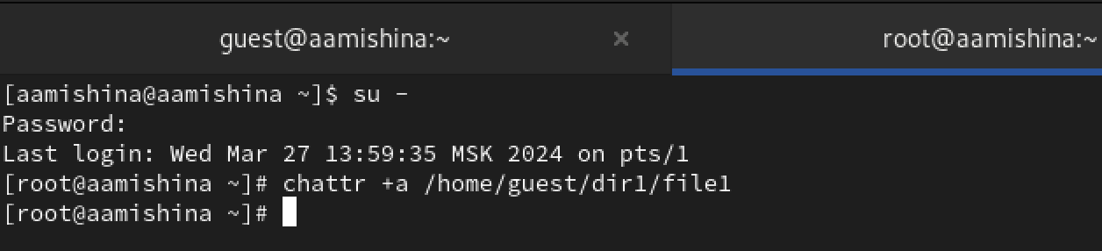

Рис. 2: Установки атрибута а от имени суперпользователя

От пользователя guest проверяем правильность установления атрибута: lsattr /home/guest/dir1/file1. Выполняем дозапись в файл file1 слова «test» командой: echo “test” /home/guest/dir1/file1. Выполняем чтение файла file1 командой: cat /home/guest/dir1/file1. Как видим, слово test было успешно записано в file1. Пробуем стереть имеющуюся информацию в file1 командой: echo “abcd” > /home/guest/dirl/file1, но выдается ошибка. Переименовать файл или установить на него права командой chmod 000 file1 также не вышло (рис. 3).

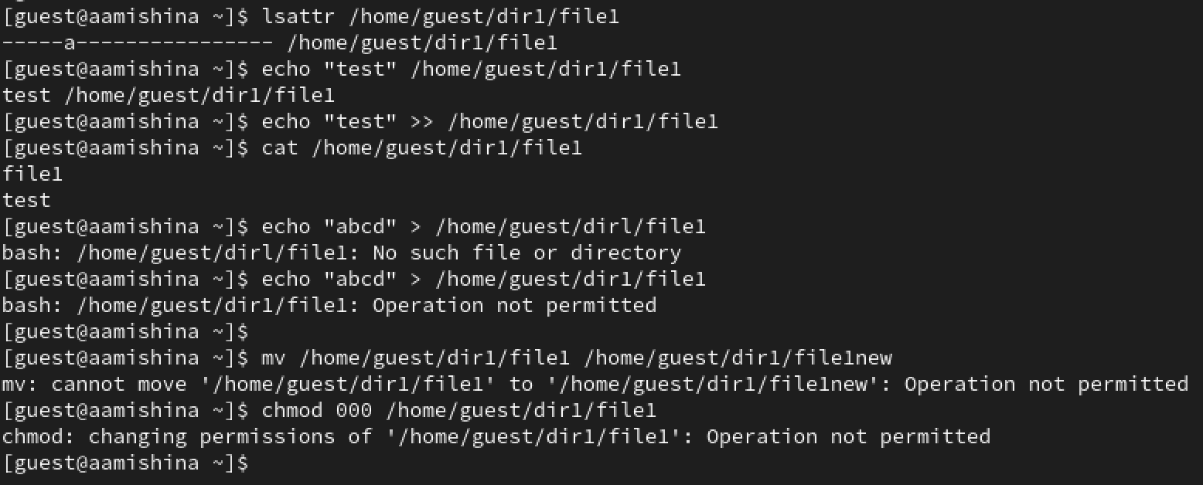

Рис. 3: Проверяем установку атрибута, выполняем дозапись в файл, его чтение, пытаемся стереть информацию, переименовать файл и сменить права

Снимимаем расширенный атрибут a с файла /home/guest/dirl/file1 от имени суперпользователя командой: chattr -a /home/guest/dir1/file1 (рис. 4).

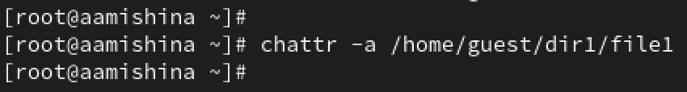

Рис. 4: Снимаем расширенный атрибут а

Повторяем операции, которые ранее не удавалось выполнить. Все операции выполняются успешно (рис. 5).

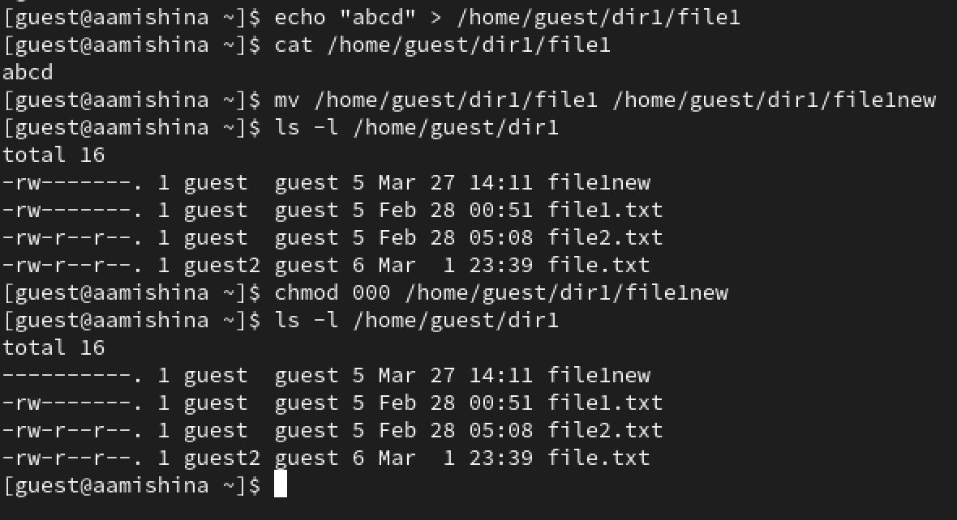

Рис. 5: Повторяем операции без расширенного атрибута а

Затем повторяем все действия по шагам, заменив атрибут «a» атрибутом «i» (рис. 6). Проверяем, что атрибут i установился. При повторе действий дозаписать информацию в файл или полностью стереть ее не удалось. Переименовать файл и сменить на него права также не вышло (рис. 7).



Рис. 6: Установки атрибута i от имени суперпользователя

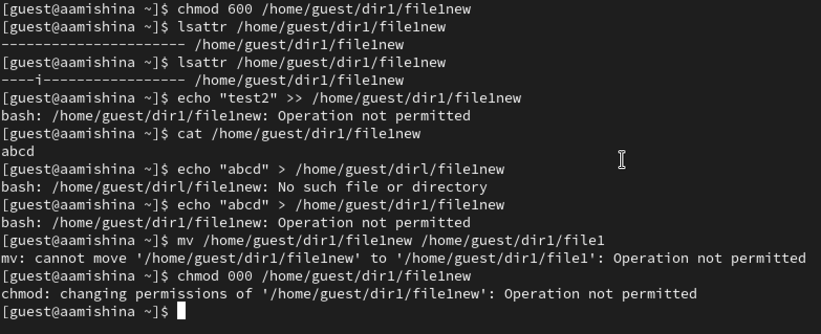

Рис. 7: Повторяем операции с расширенным атрибутом i

Делаем вывод, с расширенным атрибутом а удалось выполнить дозапись в файл. С атрибутом i ни одна из операций не выполнилась, были получены ошибки.

# 3 Выводы

В ходе выполнения данной лабораторной работы, я получила практические навыки работы в консоли с расширенными атрибутами файлов.

# Список литературы

1. Кулябов Д.С., Королькова А.В., Геворкян М.Н. Информационная безопасность компьютерных сетей. Лабораторные работы, учебное пособие. Москва: РУДН, 2015. 64 с.